**МИНИСТЕРСТВО ОБРАЗОВАНИЯ РЕСПУБЛИКИ БЕЛАРУСЬ**

**УЧРЕЖДЕНИЕ ОБРАЗОВАНИЯ**

**ГОМЕЛЬСКИЙ ГОСУДАРСТВЕННЫЙ ТЕХНИЧЕСКИЙ**

**УНИВЕРСИТЕТ ИМЕНИ П. О. СУХОГО**

Факультет автоматизированных и информационных систем

Кафедра «Информационные технологии»

**ОТЧЁТ ПО ЛАБОРАТОРНОЙ РАБОТЕ 1**

по дисциплине:

«Компьютерное моделирование физических и технических систем»

на тему:

«Освоение интерфейса и выполнение простейших вычислений

в системе компьютерной математики *SCILAB*»

Выполнил: студент гр. ИТП-31

Коркуц С. И.

Принял: ассистент

Гуменников Е.Д.

Гомель 2020

**Цель:** Освоение интерфейса, управления окнами вывода и режимов работы в системе компьютерной математики *SCILAB*; освоение вычислений в командном и программном режимах.

**Задание 1:**

Вычисление арифметических выражений (в командном режиме).

Присвоить значения переменным и вычислить значение арифметического выражения с использованием оператора присваивания.



Рисунок 1 – Вариант задания

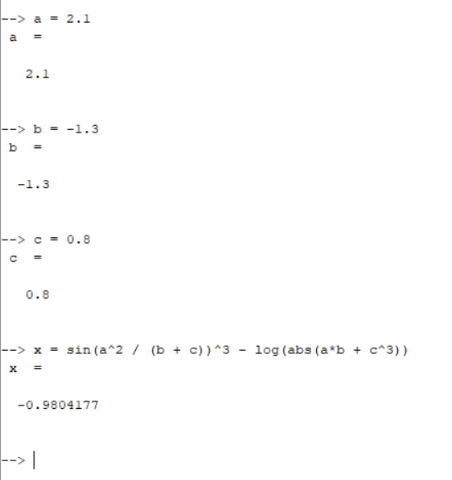

Рисунок 2 – Результат выполнения

**Задание 2:**

Создание векторов с использованием диапазона (регулярный массив) значений переменной (в командном режиме).

Создать одномерный массив как диапазон с заданными пределами изменения. Массив должен содержать не менее 10 чисел. Сформировать новый одномерный массив, содержащий значения функции от элементов исходного массива.

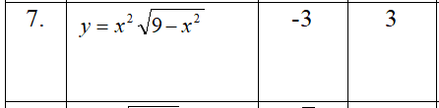

Рисунок 3 – Вариант задания

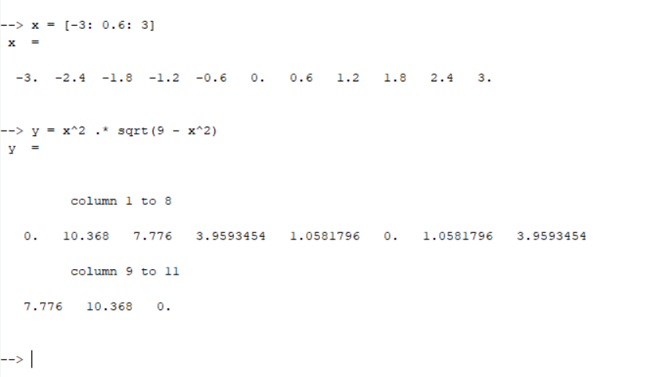

Рисунок 4 – Результат выполнения

**Задание 3:**

Создание векторов с использованием диапазона значений переменной в программном режиме

Разработать *SCE* – файл, позволяющий вычислить множество значений, заданных функции, если значения ее аргумента изменяются от *a*до *b* с шагом *h.*



Рисунок 5 – Вариант задания

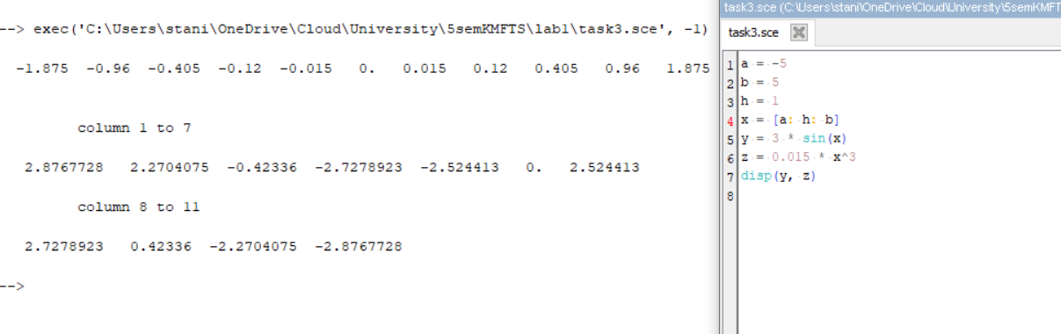

Рисунок 6 – Результат выполнения

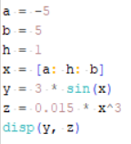

Рисунок 7 – Файл программы

**Задание 4:**

Создание векторов кусочно-непрерывной функции в программном режиме.

Разработать *SCE* – файл, определить множество значений кусочно-непрерывной функции, если значения ее аргумента изменяются от *xn* до *xk* с шагом *dx.*

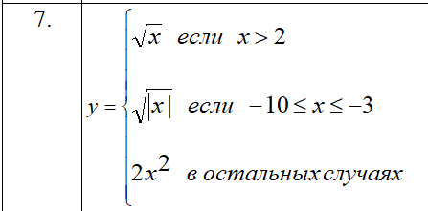

Рисунок 8 – Вариант задания

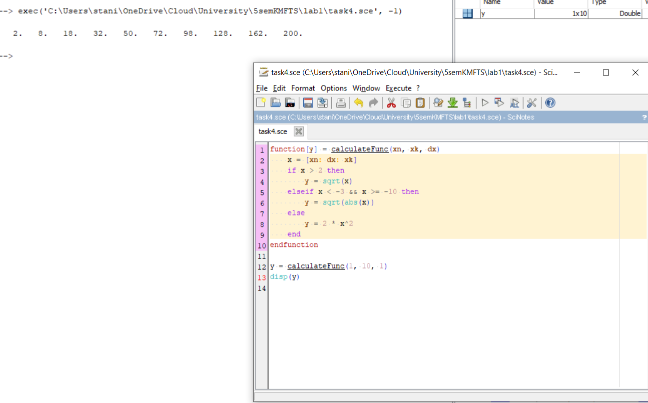

Рисунок 9 – Результат выполнения

**Вывод:** в результате выполнения работы были получены навыки по освоению интерфейса, управления окнами вывода и режимов работы в системе компьютерной математики *SCILAB*; освоение вычислений в командном и программном режимах. А также успешно выполнено задание согласно варианту.